

BEAM BAR

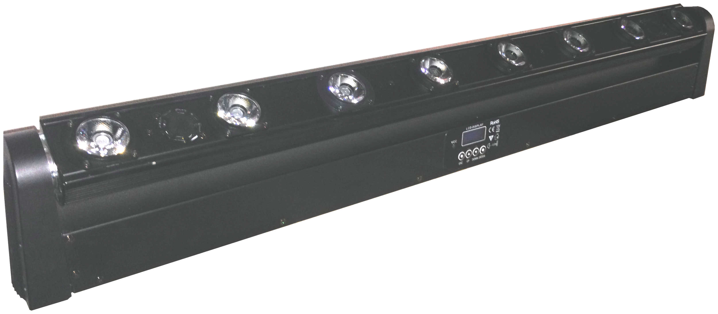

MANUAL DE USUARIO

MENU

INTRODUCCIÓN...................................................................................................... 3

1. DESCRICIÓN DEL PRODUCTO..................................................................................................3

1.1 MEDIDAS........................................................................................................... 3

2. INFORMACIÓN DE SEGURIDAD..............................................................................................4

2.1 ALTA TEMPERATURA…………………………….......................................................... 5

2.2 CAMBIO DE LENTES……………………………….......................................................... 5
.
2.3 PREVENGA CAIDAS….…………………………….......................................................... 5

2.4 PREVENCION DE CHOQUE ELÉCTRICO…........................................................... 5

2.5 PREVENGA QUEMADURAS O FUEGO…….......................................................... 5

3.EMPAQUE Y TRASLADO..........................................................................................................6

3.1 ACCESORIOS………………………………………….......................................................... 6

3.2 DESEMPACADO…………………………………….......................................................... 6

3.3 GUARDADO DEL EQUIPO……………………….......................................................... 6

4. INSTACION ESTANDAR...........................................................................................................6

4.1 INSTALACIÓN DE BRACKETS………………….......................................................... 6

4.2 RIGGING…….………………………………………….......................................................... 6

4.3 CONEXIÓN…………………………………………….......................................................... 6

5.ALIMENTACIÓN DE CORRIENTE...............................................................................................7

5.1 ESPECIFICACIONES ELÉCTRICAS…………….......................................................... 7

5.2 CONEXIÓN DE CA…………………………………........................................................... 7

6.OPERACIÓN DEL DISPLAY………................................................................................................8

7.CARTA DMX............................................................................................................................8

8.ESPECIFICAIONES TÉCNICAS..................................................................................................10

INTRODUCCIÓN
Para optimizar la eficiencia de este producto, por favor lea cuidadosamente este manual de operación para familiarizarse con las operaciones básicas de su unidad. Estas instrucciones contienen información de seguridad importante con relación al uso y mantenimiento del producto.

- DESCRIPCIÓN DEL PRODUCTO

Gracias por comprar productos de Iluminación Lite Tek. Cada producto ha sido probado a fondo y enviado en perfectas condiciones de operación. Cheque cuidadosamente que la caja de cartón donde se envía, no presente daños, esto puede haber ocurrido durante su transporte. Si el cartón aparece dañado inspeccione cuidadosamente su equipo por cualquier daño y asegúrese que todos los accesorios necesarios para operar la unidad han llegado intactos.

El BEAM BAR es una barra de 8 beams RGBW paralelos con movimiento de tilt. Es operado vía control DMX, y también puede trabajar sólo manual y automáticamente.

No hay partes útiles dentro de la unidad. No intente repararlo usted mismo; si lo hace, perderá la garantía. En el improbable caso de que su unidad requiera servicio, por favor contacte con el fabricante o con un distribuidor autorizado.

POR FAVOR RECICLE LA ENVOLTURA DE CARTÓN LO MÁS POSIBLE

1.1 MEDIDAS
Tamaño：：1080X85X155 mm
Peso：9.2KG
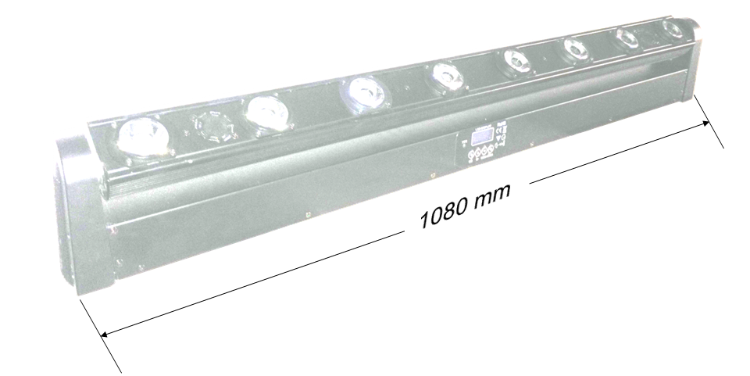
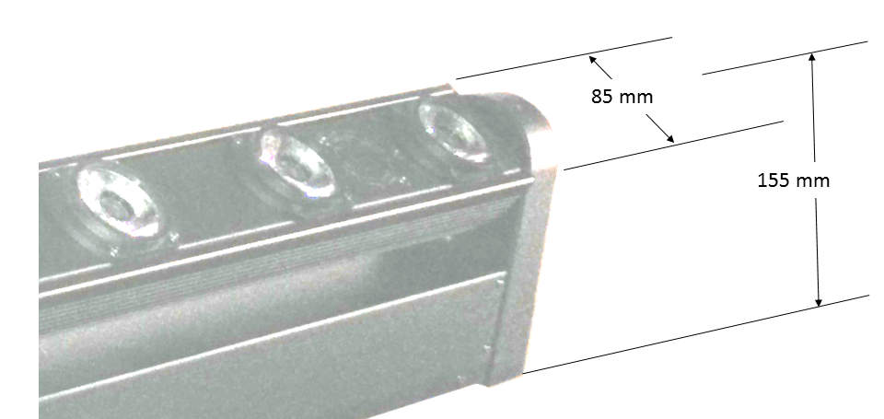

- INFORMACIÓN DE SEGURIDAD
- Personal Calificado debe ser quien transporte acarree instale y opere este equipo, pero deben referirse a las instrucciones de este manual
- No intente operar esta unidad si el cable de alimentación presenta daños o está roto. no intente remover o romper la punta de tierra física del cable de alimentación de voltaje. esta punta es para reducir el riesgo de un choque eléctrico o fuego en caso de un corto interno.
- No remueva la tapa bajo ninguna circunstancia. No hay partes útiles dentro.
- Nunca opere su unidad si la cubierta es removida.
- Nunca conecte esta unidad a un dimmer.
- Durante largos periodos de desuso, desconéctela de la alimentación de voltaje.
- Los cables que conectan la unidad podrían ser dañados si se encuentran en el paso de personas o vehículos.
- El equipo podría necesitar servicio por personal calificado cuando:
- El cable de alimentación eléctrica o la clavija ha sido dañada
- El equipo ha sufrido una caída o ha sido salpicado con algún líquido, ha sido expuesto a lluvia o humedad excesiva.
- El equipo no funciona normalmente o presenta un marcado cambio en su funcionamiento.
- Asegúrese de transportar el equipo en condiciones seguras para q no sufra daño durante la misma.
- No exponga el equipo a calor excesivo, humedad y ambientes con mucho polvo.
- Guarde el empaque original si necesita enviarlo alguna vez.
- No trate de hacerle cambios físicos sin la instrucción ni la supervisión de personal calificado.
- La garantía se perderá si el equipo no es operado según el manual, como indicios de corto circuito, golpes por caída o si presenta alguna

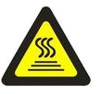
2.1 ALTA TEMPERATURA
ta =40°C
POR FAVOR NO USE EL EQUIPO SI LA TEMPERATURA AMBIENTE EXCEDE LOS 40℃
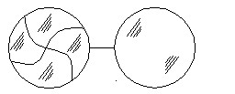
2.2 CAMBIO DE LENTES

Los lentes podrían necesitar ser cambiados si son dañados o tienen algún problema, Cámbielos solamente por el lente original.

2.3 PREVENGA CAIDAS
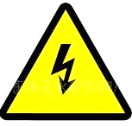
Cuando cuelgue un equipo, por favor verifique que será soportado por el accesorio de montaje, truss o stand, y que no esté dañado. Así como el resto de los accesorios de rigging.
2.4 PREVENCIÓN DE CHOQUE ELÉCTRICO
La conexión eléctrica debe ser llevada con las características correspondientes, antes de instalar, asegúrese que el voltaje es el adecuado y que es una toma de energía con protección.
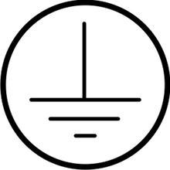
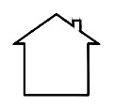
Cada equipo debe ser aterrizado propiamente.
Corte la corriente si necesitara reemplazar la lámpara o el fusible.
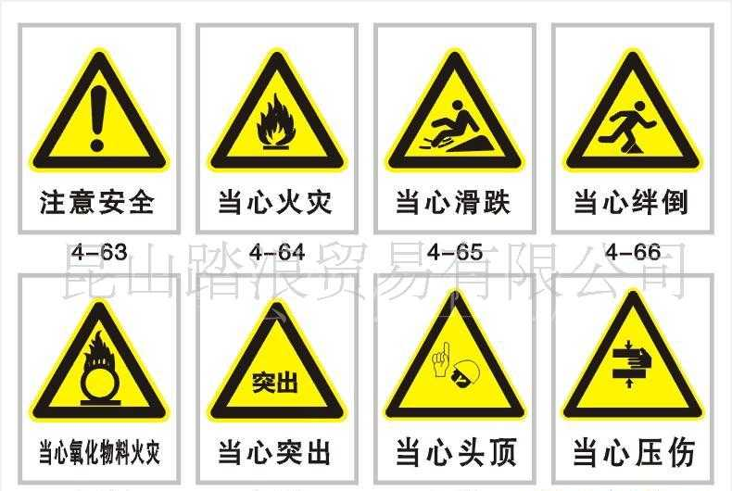
No use el equipo en tormentas o lluvias.

2.5 PREVENGA QUEMADURAS O FUEGO
1. Por ningún motive el equipo debe ser montado directamente o cerca de una superficie o material flamable.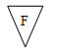
2. No cortocircuite el fusible o el switch termomagnético, use el valor adecuado.
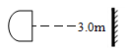
3. El equipo deber ser instalado lejos de materiales inflamables o explosivos. A una distancia no menor a 3.0 m, y por debajo de los 60°C.
5. La ventilación debe estar lo suficientemente despejada por lo menos 0.50 m del obstáculo más cercano.

3. EMPAQUE Y TRASLADO
3.1 ACCESORIOS
CONTENIDO | CANTIDAD
MANUAL DE USUARIO | 1 pieza
HERRAJE PARA COLGADO | 2 pcs
CABLE PARA AC | 1 pieza
EMPAQUE | Caja de Cartón

3.2 DESEMPACADO
Nota: Antes de desempacar, cheque que el empaque no presente daños, esto podría representar que el equipo haya tenido algún daño también, asegúrese del buen estado del equipo antes de encenderlo, en caso de estar dañado comuníquese inmediatamente con su distribuidor.

3.3 GUARDADO DEL EQUIPO
1. Antes de guardar el equipo, asegúrese que esté apagado y desconectado.
2. El equipo debe ser puesto dentro de la espuma rígida primero y entonces dentro de la caja de cartón.
3. Es recomendable que el equipo sea trasladado en estuches de viaje especiales para su protección (rack o case).

4. INSTALACIÓN ESTANDAR
4.1 INSTALACIÓN DE BRACKETS
La Beam Bar puede ser instalada en cualquier posición siempre y cuando esté bien segura para su funcionamiento.
PRECAUCIÓN
Nunca omita ninguno de los 2 clamps q deben ponerse en cada herraje de colgado si es q su posición no es sobre una superficie plana.

4.2 RIGGING
Antes de instalar el o los equipos debe verificar que los seguros de los herrajes estén bien puestos y en buen estado, que la truss o hardware correspondiente de rigging esté capacitado para cargar de 5 a 10 veces el peso de los equipos q se colgarán de él.

4.3 CONEXIÓN
Atención! Cada equipo sólo puede aceptar, una entrada y una salida de señal.
El cable de señal DMX de Beam Bar tiene 3 pines:
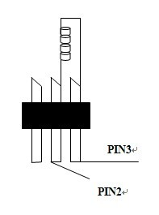
Pin 1, Común o Tierra;
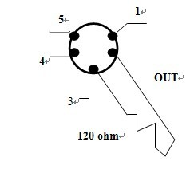
Pin 2, Negativo;
Pin 3, Positivo.

El cable para la señal DMX512 debe ser de calidad profesional, un par trenzado con maya, para señal digital. El calibre 24AWG, es suficiente para 300 metros de distancia en una línea de máximo 32 equipos.
Para mayor distancia o más equipos use un amplificador, un splitter o algún dispositivo inalámbrico.
No use una Y para separar la conexión!

5. ALIMENTACIÓN DE CORRIENTE
5.1 ESPECIFICACIONES ELÉCTRICAS

VOLTAJE | CONSUMO DE POTENCIA | FRECUENCIA
110~240V | 150W | 50/60Hz

VOLTAJE DE FUSIBLE | CORRIENTE | ESPECIFICACION
250V | 5A | 5×20mm
5.2 CONEXION DE AC
El equipo debe ser operado por profesionales. Debe estar seguro que la toma de alimentación coincide en voltaje con las específicas del equipo. Éste debe estar protegido por un interruptor termomagnético del valor adecuado.

PRECAUCIÓN!

Por default el equipo viene con una clavija de tres polos. Conecte la corriente como se muestra en la tabla debajo.
Si el cable está dañado, puede ser reemplazado, por personal bien calificado.
Cualquier pregunta relacionada puede contactar un electricista calificado.

LINEA | NEUTRO | TIERRA FISICA | 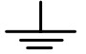
ROJO | AZUL | AMARILLO+VERDE

6. OPERACIÓN DEL DISPLAY

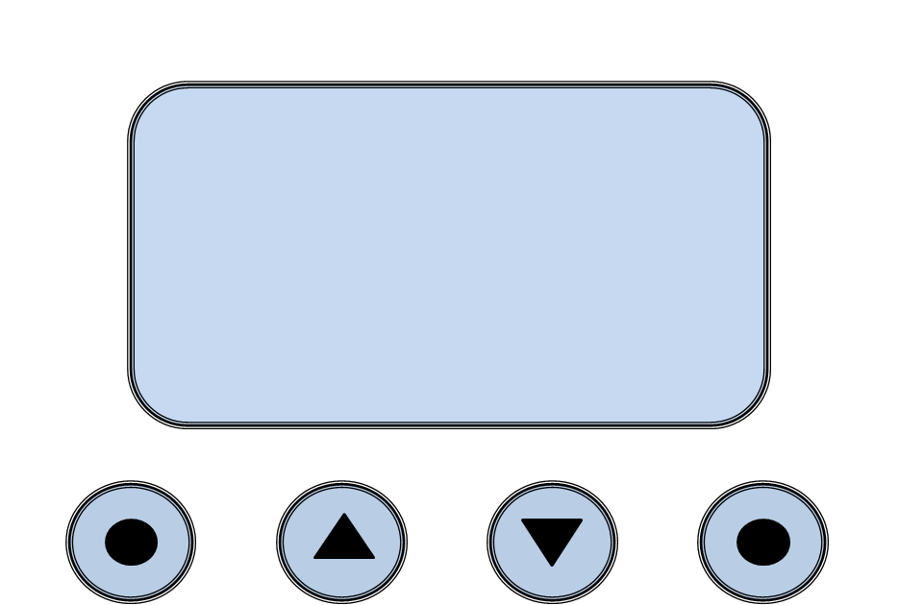
. ESC UP DOWN ENTER

Display | Modo | Descripción | Función
Address |  | Dirección DMX | 0 – 512
WorkMod |  | Modo de trabajo | Auto
WorkMod |  | Modo de trabajo | DMX512
ChanMod |  | Modo DMX | 5Ch
ChanMod |  | Modo DMX | 10Ch
ChanMod |  | Modo DMX | 38Ch
Setting | DimmMod | Configuración de dimmer | Fast
Setting | DimmMod | Configuración de dimmer | Smooth
Setting | Yrevise | Ajuste de Tilt | 0 – 255
Setting | Display | Tiempo Display Encendido | 60S
Setting | Display | Tiempo Display Encendido | ON
Control | Program | Programas | AUTO1 – AUTO13
Control | Program | Programas | SOUND1 – SOUND2
Control | RunSped | Velocidad | 0 – 255
Control | Y Angle | Tilt | 0 – 255
Control | CH1 – CH40 | Valores de canals | 0 – 255
DmxLive | WhiteSW |  | OFF
DmxLive | WhiteSW |  | ON
DmxLive | WhiteR |  | 0 – 255
DmxLive | WhiteG |  | 0 – 255
DmxLive | WhiteB |  | 0 – 255
Info | Version | Versión de Software | Xml.1.68
Info | RunTime | Tiempo de trabajo | 0 – 9999
Reset |  | Reset General | Yes
Reset |  | Reset General | No

7. CARTA DMX
5 Canales | 10 Canales | 38 Canales | valor DMX | Función
1 | 1 | 1 | 0 – 255 | Tilt
 | 2 | 2 | 0 – 255 | Velocidad de Tilt
 | 3 | 3 | 0 – 255 | Dimmer
 | 4 | 4 | 0 – 255 | Estrobo
 | 5 | 5 | 0 – 5 | Sin Función
 | 5 | 5 | 6 – 20 | Color
 | 5 | 5 | 21 – 30 | Programa 1
 | 5 | 5 | 31 – 40 | Programa 2
 | 5 | 5 | 41 – 50 | Programa 3
 | 5 | 5 | 51 – 60 | Programa 4
 | 5 | 5 | 61 – 70 | Programa 5
 | 5 | 5 | 71 – 80 | Programa 6
 | 5 | 5 | 81 – 90 | Programa 7
 | 5 | 5 | 91 – 100 | Programa 8
 | 5 | 5 | 101 – 110 | Programa 9
 | 5 | 5 | 111 – 120 | Programa 10
 | 5 | 5 | 121 – 130 | Programa 11
 | 5 | 5 | 131 – 140 | Programa 12
 | 5 | 5 | 141 – 150 | Programa 13
 | 5 | 5 | 151 – 160 | Audio 1
 | 5 | 5 | 161 – 170 | Audio 2
 | 5 | 5 | 171 – 249 | Sin Función
 | 5 | 5 | 250 – 255 | Reset
 | 6 | 6 | 0 – 255
2 | 7 |  | 0 – 255 | Rojo 1 – 8
 |  | 7 | 0 – 255 | Rojo 1
3 | 8 |  | 0 – 255 | Verde 1 – 8
 |  | 8 | 0 – 255 | Verde 1
4 | 9 |  | 0 – 255 | Azul 1 – 8
 |  | 9 | 0 – 255 | Azul 1
5 | 10 |  | 0 – 255 | Blanco 1 – 8
 |  | 10 | 0 – 255 | Blanco 1
 |  | 11 | 0 – 255 | Rojo 2
 |  | 12 | 0 – 255 | Verde 2
 |  | 13 | 0 – 255 | Azul 2
 |  | 14 | 0 – 255 | Blanco 2
 |  | 15 | 0 – 255 | Rojo 3
 |  | 16 | 0 – 255 | Verde 3
 |  | 17 | 0 – 255 | Azul 3
 |  | 18 | 0 – 255 | Blanco 3
 |  | 19 | 0 – 255 | Rojo 4
 |  | 20 | 0 – 255 | Verde 4
 |  | 21 | 0 – 255 | Azul 4
 |  | 22 | 0 – 255 | Blanco 4
 |  | 23 | 0 – 255 | Rojo 5
 |  | 24 | 0 – 255 | Verde 5
 |  | 25 | 0 – 255 | Azul 5
 |  | 26 | 0 – 255 | Blanco 5
 |  | 27 | 0 – 255 | Rojo 6
 |  | 28 | 0 – 255 | Verde 6
 |  | 29 | 0 – 255 | Azul 6
 |  | 30 | 0 – 255 | Blanco 6
 |  | 31 | 0 – 255 | Rojo 7
 |  | 32 | 0 – 255 | Verde 7
 |  | 33 | 0 – 255 | Azul 7
 |  | 34 | 0 – 255 | Blanco 7
 |  | 35 | 0 – 255 | Rojo 8
 |  | 36 | 0 – 255 | Verde 8
 |  | 37 | 0 – 255 | Azul 8
 |  | 38 | 0 – 255 | Blanco 8

8. ESPECIFICACIONES TECNICAS

Extremadamente pequeña, rápida y poderosa, Super compacta
Modos de trabajo DMX: 38 / 10 / 5 canales dmx
Tilt 240°, velocidad ajustable
Dimmer electrónica
Efectos de strobo pulso y random
Alta Eficiencia, bajo consumo
Voltaje: 110-240V，50/60Hz
Fusible: 5A (5*20mm)
Consumo de potencia 150W
Leds Osram 12W RGBW
Dimensiones: 1080X85X155 mm
Peso: 9.2 kg

